بسم الله الرحمن الرحیم

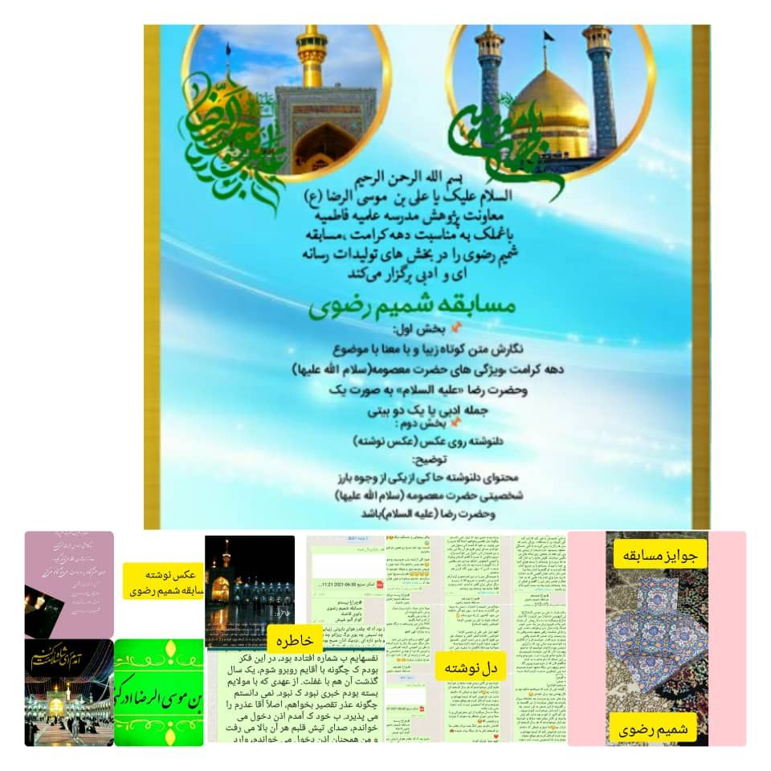

سلام علیکم
با احترام وآرزوی توفیق وتأییدات الهی به استحضار می رساند که به مناسبت دهه ی کرامت ،مسابقه شمیم رضوی رادربخش های تولیدات رسانه ای وادبی با "موضوعات :کرامات ،ویژگی های حضرت معصومه (سلام الله علیها ) وحضرت رضا (علیه السلا م ) ، مورخ 1تا 10 تیرماه برای طلاب مدارس علمیه خوزستان برگزار گردید .
محورهای این مسابقه شامل سه بخش می باشد ، که به شرح ذیل است :
بخش اول : نگارش متن کوتاه، زیبا با موضوع دهه کرامت ،ویژگی های حضرت معصومه(سلام الله علیها)،حضرت رضا (علیه السلام )به صورت یک جمله ادبی یا یک دوبیتی
بخش دوم : دل نوشته ، عکس نوشته
بخش سوم : خاطره نویسی (نوشتن خاطره به یاد ماندنی با موضوع زیارت حرم مطهر )
که دراین راستا علاوه بر مدارس استان خوزستان از مدارس استان های دیگر هم آثاری به دستمان رسید،ودرپایان به آثار برگزیده هدایایی نیز تقدیم می شود .

